*Read.cpp 코드*

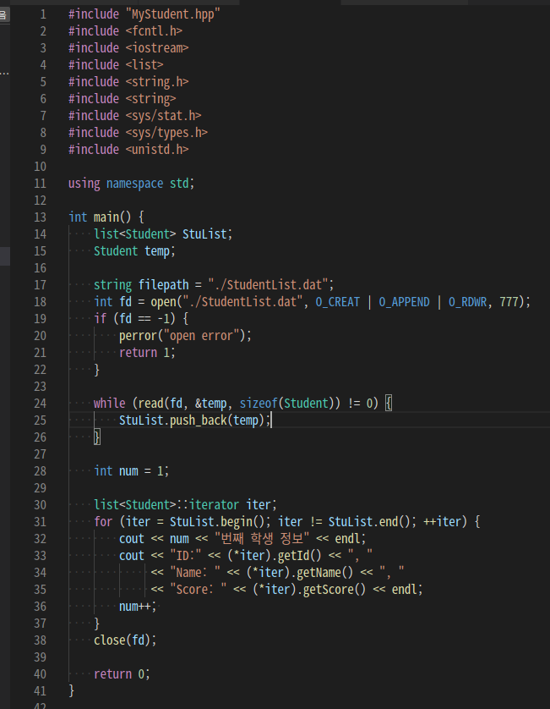

read함수를 호출 시, 파일을 모두 읽을 때 0을 반환 하는 것을 이용하여 while문을 작성하였다.

파일에서 읽은 내용은 임시로 temp라는 클래스에 저장되며 연결리스트 StuList에 하나씩 추가된다.

파일을 모두 저장하고 나면 iterator를 이용해서 저장된 정보를 출력하는 형태로 코드를 작성하였다.

*실행결과*

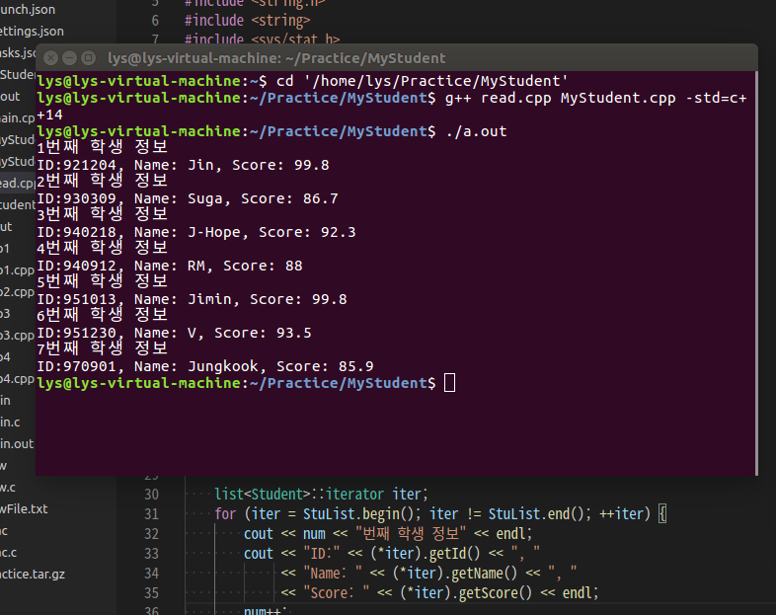

main함수를 통해 객체를 추가 하고 read를 통해 다시 확인한 예시

O_APPEND 옵션으로 인해서 파일의 데이터가 없어지지 않고 뒤에 이어서 추가되어 저장되었고 출력된 정보를 확인할 수 있다.

